***Chocolats* Léana **

[**www.chocolatsleana.com**](http://www.chocolatsleana.com)

**(514)975-4985**

**Les moulages**

[](http://chocolatsleana.com/wp-content/uploads/2015/11/grenouille-e1485309765838.jpeg)[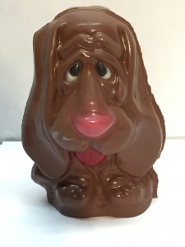](http://chocolatsleana.com/wp-content/uploads/2015/11/Fichier_0052-e1485231095332.jpeg)[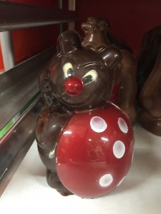](http://chocolatsleana.com/wp-content/uploads/2015/11/Coccinelle-e1485309716440.jpeg)

***La coccinelle 155g 12$***

***Le chien 140g 10$***

***Le prince charmant 90g 8$***

[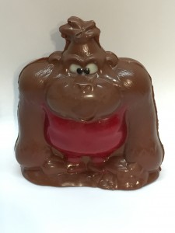](http://chocolatsleana.com/wp-content/uploads/2015/11/Fichier_000-e1485231364743.jpeg)[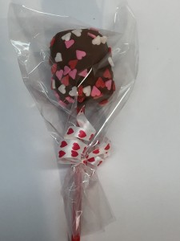](http://chocolatsleana.com/wp-content/uploads/2015/11/Fichier_0051-e1485313497807.jpeg)

***Le mollow mars 1$ (guimauve enrobée de chocolat au lait)***

***1$3$***

***PRODUIT VEDETTE***

***Le gorille 180g 14$***

[](http://chocolatsleana.com/wp-content/uploads/2015/11/IMG_1508.jpg)[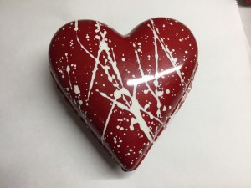](http://chocolatsleana.com/wp-content/uploads/2015/11/IMG_1510.jpg)[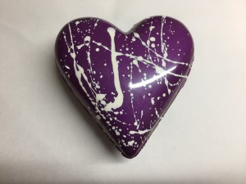](http://chocolatsleana.com/wp-content/uploads/2015/11/IMG_1509.jpg)

***Le cœur tendre 75g 6$***

**Les suçons**

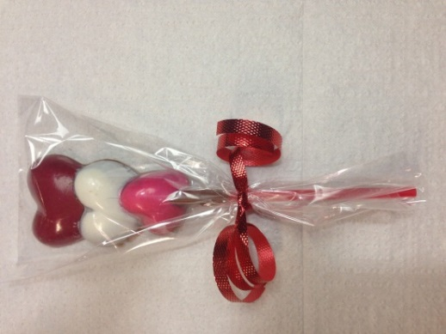 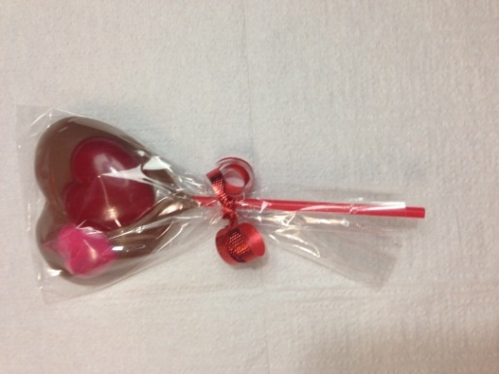 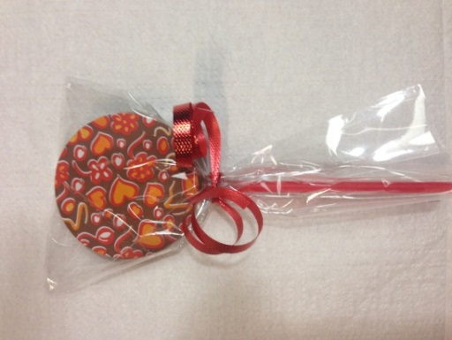

***Le rond 2,50$***

***Le cœur tendre 2$***

***Trois cœurs 1,25$***

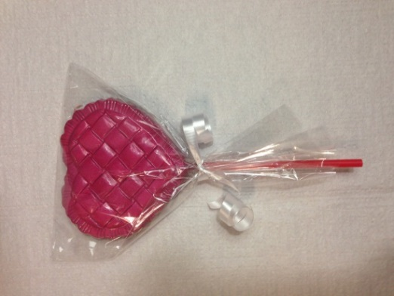 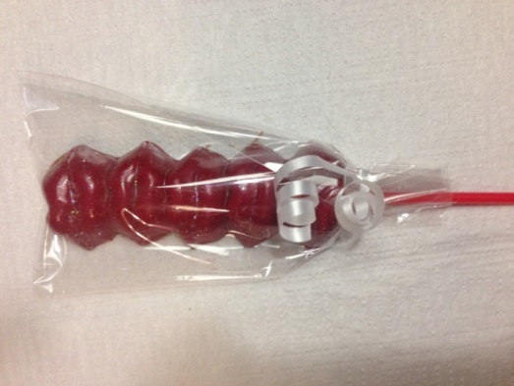 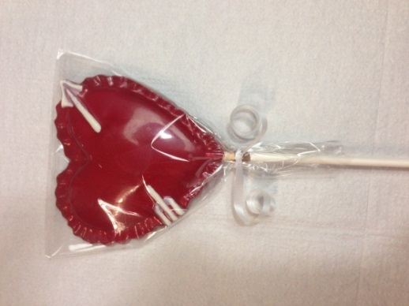

***Le cœur fléché 4$***

***Les baisers 4$***

***Le carotté 3$***

[](http://chocolatsleana.com/wp-content/uploads/2015/11/Fichier_0051-e1485313497807.jpeg)[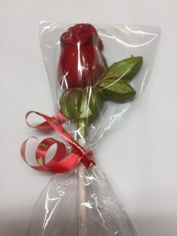](http://chocolatsleana.com/wp-content/uploads/2015/11/Fichier_0032-e1485313113925.jpeg)[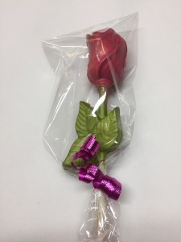](http://chocolatsleana.com/wp-content/uploads/2015/11/Fichier_001-e1485313337649.jpeg)

***Le mollow mars 1$ (guimauve enrobée de chocolat au lait)***

***1$3$***

***La rose 3D 5$***

***La rose 4$***

**Les coffres**

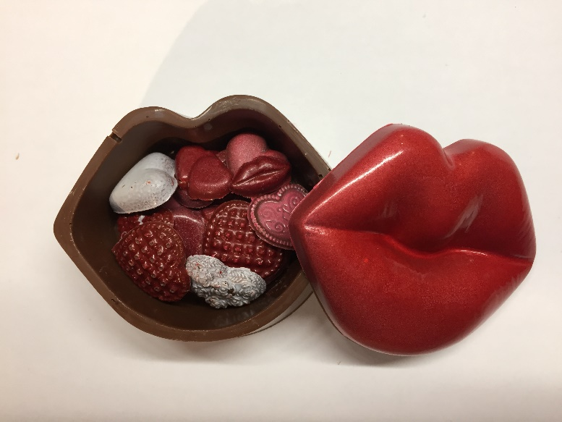 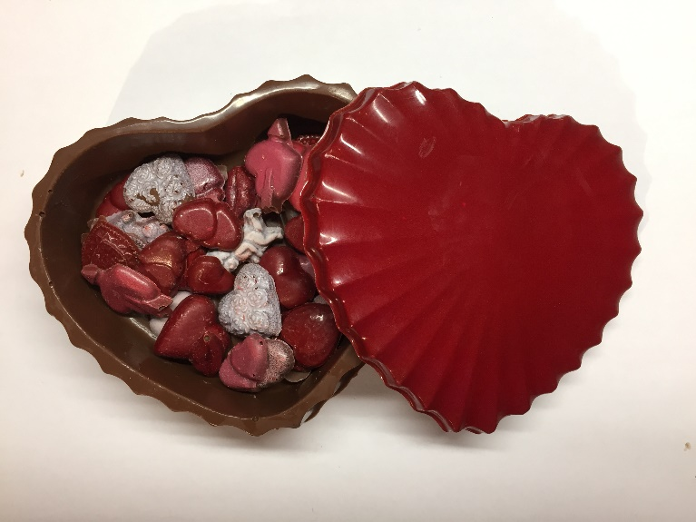

***Coffre lèvre 135g 8$ (rempli de petites pièces variées)***

***Moyen coffre classique 250g 15$ (rempli de petites pièces variées)***

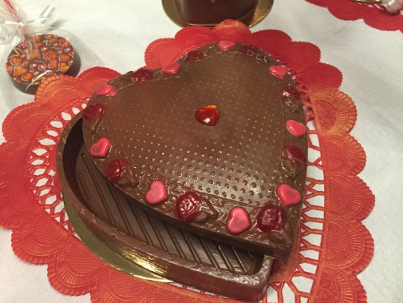[](http://chocolatsleana.com/wp-content/uploads/2015/11/Fichier_0013.jpeg)

***Gros coffre cœur 430g 30$ avec 7 chocolats varies***

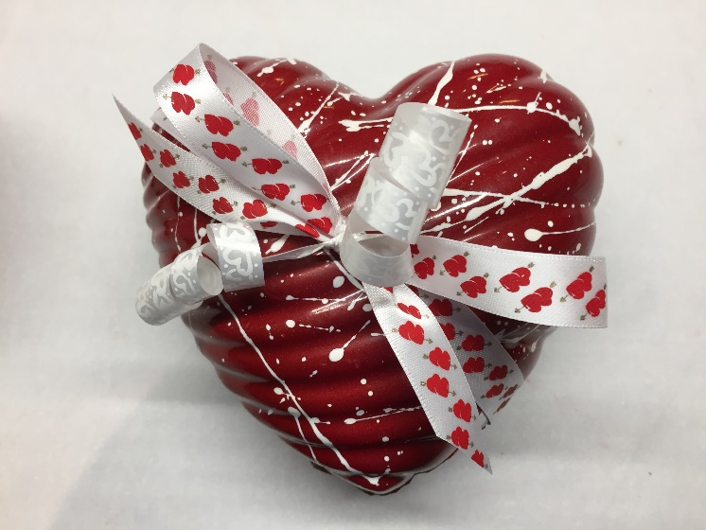 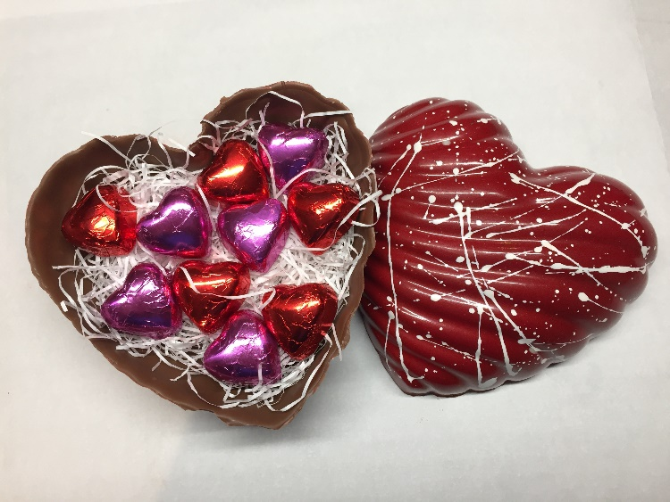

***Gros coffre d’amour – 25$ rempli de 10 cœurs plein noir et lait (disponible en différentes couleurs)***

**Boîtes assorties en forme de cœur**

[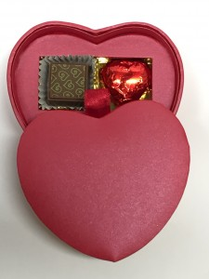](http://chocolatsleana.com/wp-content/uploads/2015/11/Fichier_003-e1485234613321.jpeg)[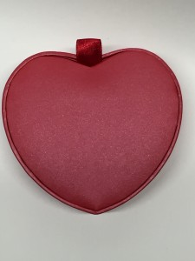](http://chocolatsleana.com/wp-content/uploads/2015/11/Fichier_002-e1485234669342.jpeg)

***Petit cœur de 2 morceaux 5$ (disponible en lait ou noir)***

***Cœur plein et chocolat avec caramel fleur de sel***

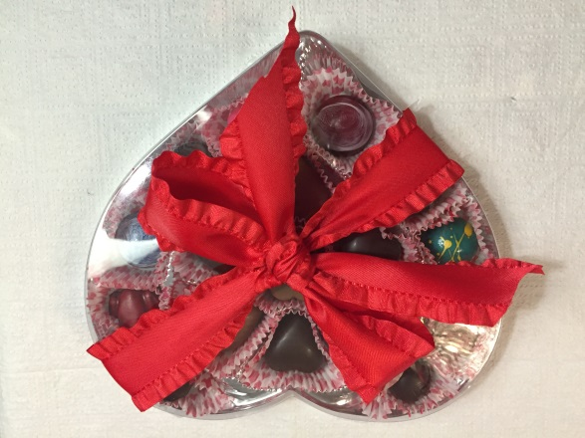 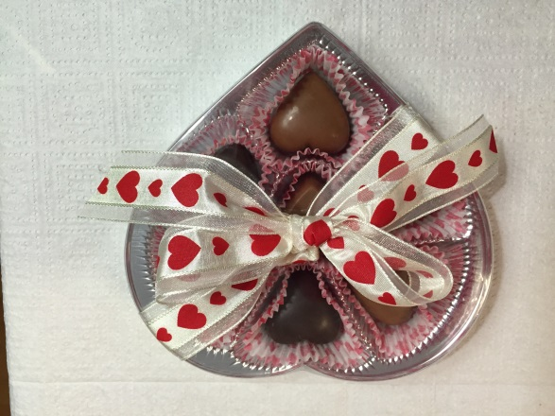

***Cœur de 7 morceaux 8$***

***Cœur de 17 morceaux 17$***

**Autres produits**

